Министерство науки и высшего образования Российской Федерации
ФЕДЕРАЛЬНОЕ ГОСУДАРСТВЕННОЕ АВТОНОМНОЕ ОБРАЗОВАТЕЛЬНОЕ УЧРЕЖДЕНИЕ ВЫСШЕГО ОБРАЗОВАНИЯ
НАЦИОНАЛЬНЫЙ ИССЛЕДОВАТЕЛЬСКИЙ УНИВЕРСИТЕТ ИТМО
ITMO University

ПРАКТИЧЕСКАЯ РАБОТА 4
По дисциплине Методы моделирования информационных процессов и систем
Тема работы Создание модели бизнес-процесса в нотации IDEF
Обучающийся Пухарев Сергей Валерьевич
Факультет факультет прикладной информатики
Группа К3220
Направление подготовки 11.03.02 Инфокоммуникационные технологии и системы связи
Образовательная программа Программирование в инфокоммуникационных системах

Обучающийся Пухарев С.В.
^{(дата)} ^{(подпись)} ^{(Ф.И.О.)}
Руководитель Иванов С.Е.
^{(дата)} ^{(подпись)} ^{(Ф.И.О.)}

СОДЕРЖАНИЕ
ВВЕДЕНИЕ 3
1 IDEF0 4
2 IDEF3 6
ЗАКЛЮЧЕНИЕ 7

ВВЕДЕНИЕ
Целью данной лабораторной работы является изучение методики создания модели бизнес-процесса в нотации IDEF0 и в нотации IDEF3. В данной работе продолжится работа с системой продажи ж/д билетов.

1 IDEF0
При помощи онлайн-сервиса draw.io система продажи ж/д билетов была описана в IDEF0-нотации. На рисунке 1 представлен уровень А0.
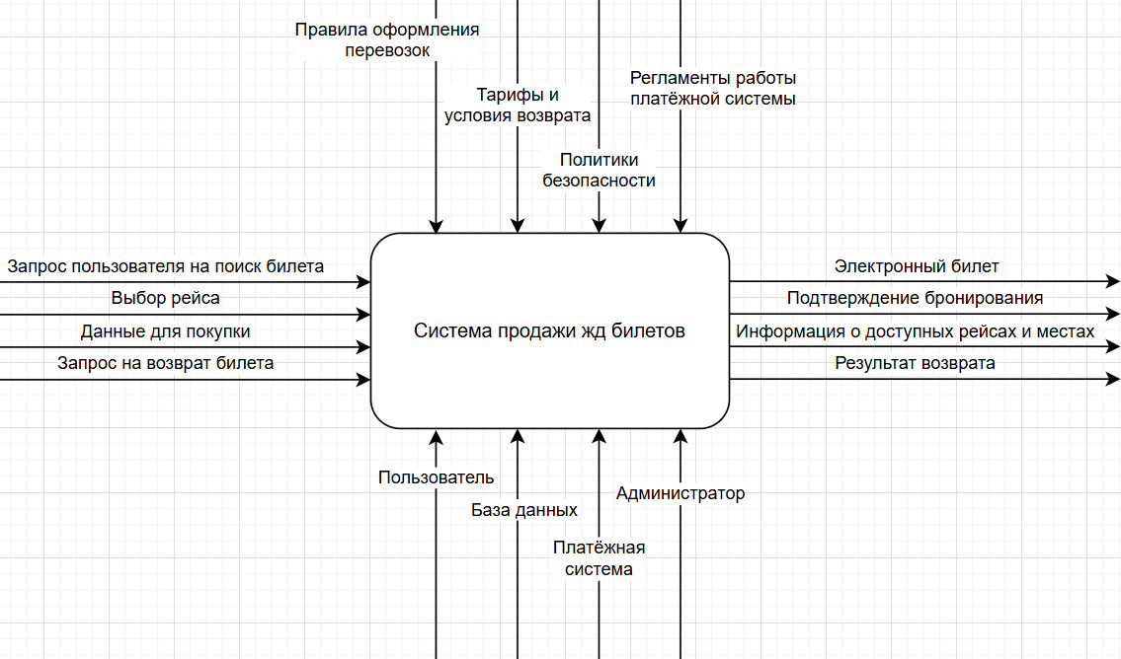
Рисунок 1 – Уровень А0
На рисунке 2 представлен уровень декомпозиции А1.
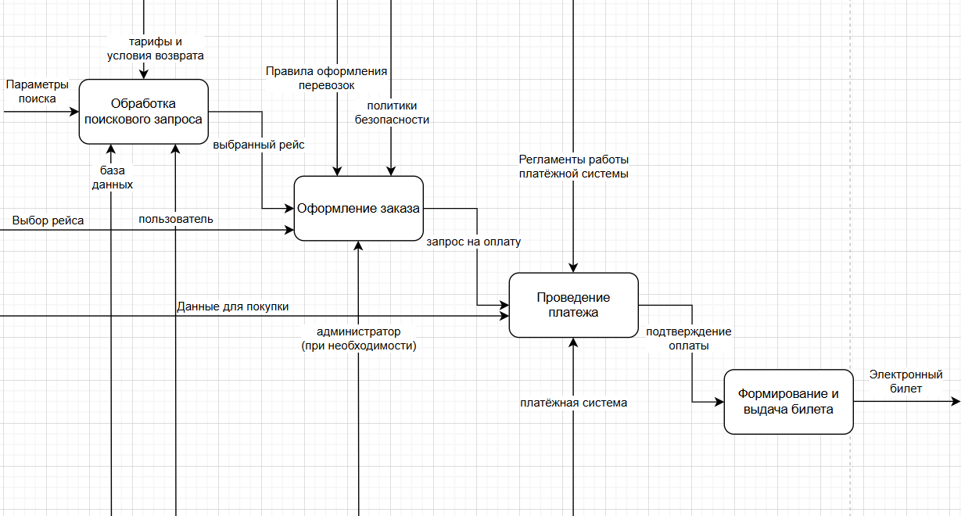
Рисунок 2 – Уровень А1
На рисунке 3 представлен уровень декомпозиции А2 блока “Оформление заказа”.
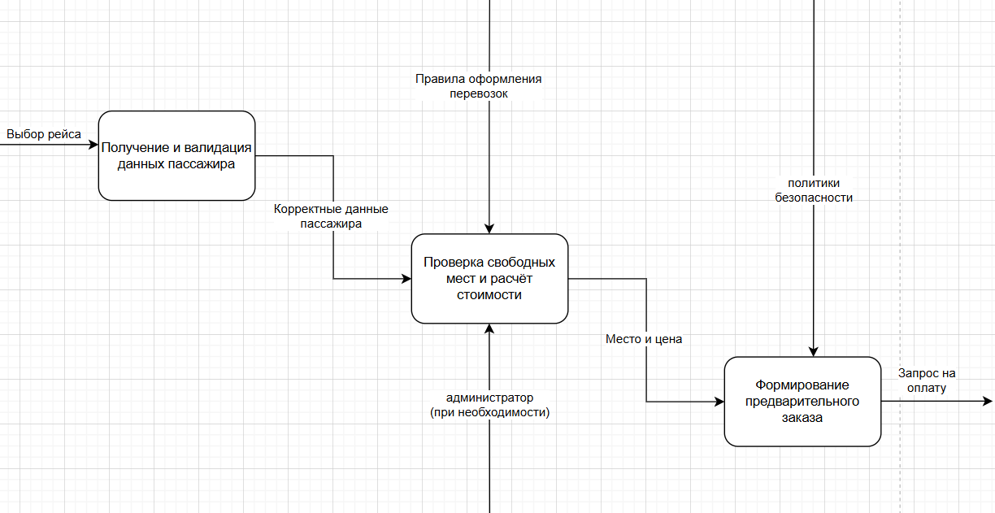
Рисунок 3 – Уровень А2

2 IDEF3
На рисунке 4 представлена IDEF3-нотация системы.
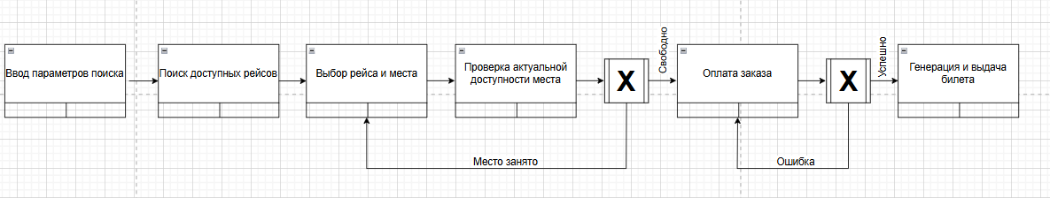
Рисунок 4 – IDEF3

ЗАКЛЮЧЕНИЕ
В ходе данной лабораторной работы были получены навыки создания нотаций IDEF0 и IDEF3, а также эти знания были применены на практике.

